学習日： 月 日（ ）
小学校国語 No.G10
【小学校国語・ワークブック】

グラフを読んでみよう！
学 年
中・高

年 組 名前

（ ）の教科書Ｐ のグラフを見て、調べましょう。

何についてのグラフでしょう。
グラフには必ず、題が書いてあります。



何年の資料でしょう。
題のあとの（ ）などに、何年の資料か、書いてあります。調べるときには、新しい年の資料を使いましょう。

何と何の数値が表されているでしょう。

グラフのたてじくと横じくに数値が示されていますよ。確かめましょう。

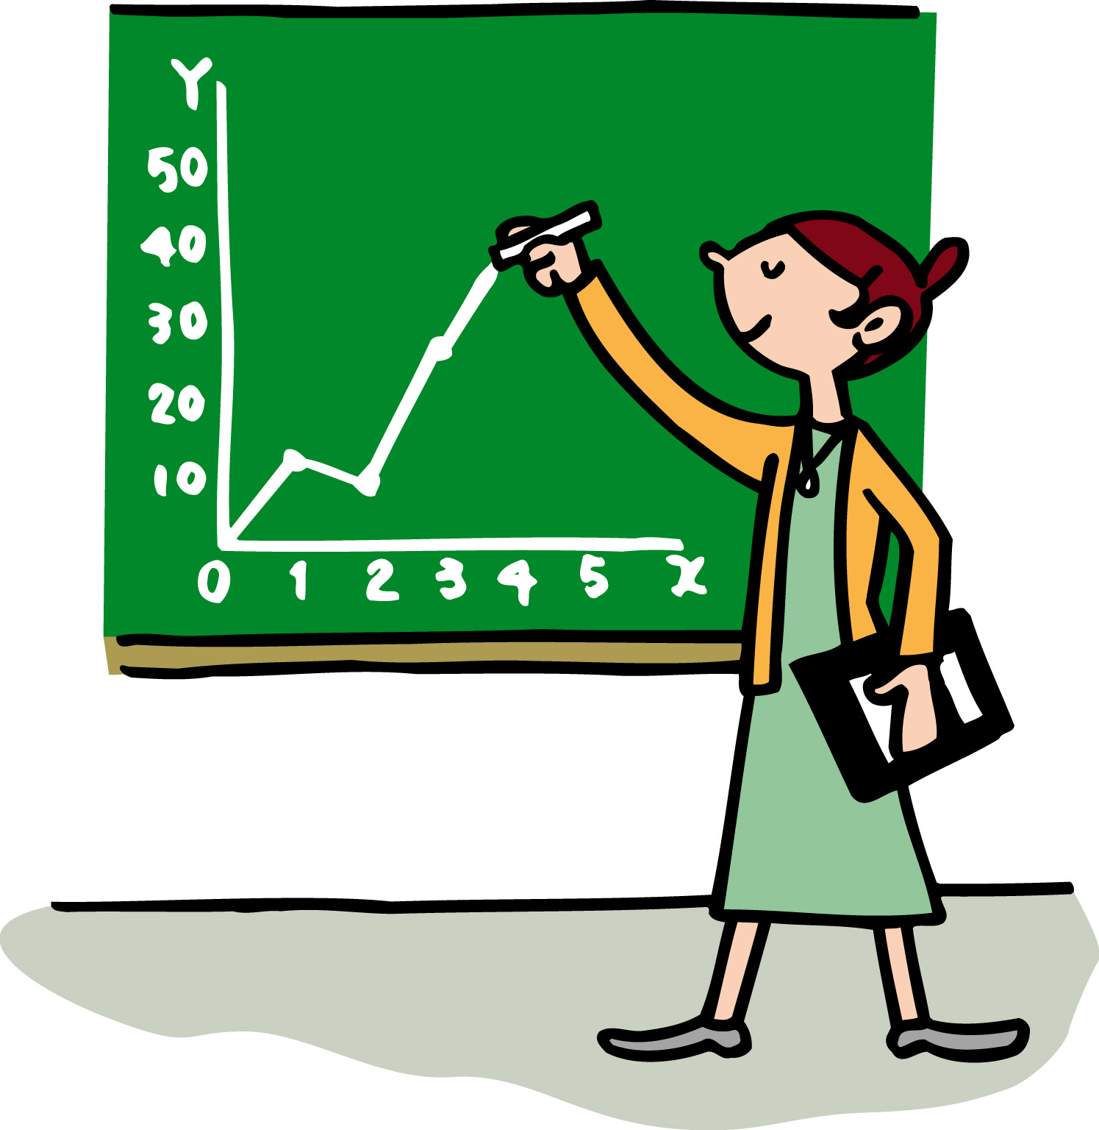

グラフからわかることをかじょう書きで書きましょう。
・
・
・
・
・
・

グラフを読んであなたが思ったことや、考えたことを書きましょう。

・
・
・
・

学習日： 月 日（ ）
小学校国語 No.G10

解答
【小学校国語・ワークブック】

グラフを読んでみよう！
学 年
中・高

年 組 名前

（ ）の教科書Ｐ のグラフを見て書きましょう。

何についてのグラフでしょう。
グラフには必ず、題が書いてあります。

何年の資料でしょう。
題のあとの（ ）などに、何年の資料か、その年が書いてあります。調べるときには、新しい年の資料を使いましょう。

何と何の数値が表されているでしょう。

グラフのたてじくと横じくに数値が示されていますよ。確かめましょう。

グラフからわかることをかじょう書きで書きましょう。
・
・
・
・
・
・
ここに書くことは、グラフからわかる事実だけです。
思った事や考えたこととは区別して書くように注意しましょう。

グラフを読んであなたが思ったことや、考えたことを書きましょう。

・
・
・
・
ここには、あなたが思ったことや考えたことを書きましょう。グラフのどういうところからそう思ったか、理由をはっきりさせるようにしましょう。

